Opatření děkana ZSF č. 12
Vydání povolení k stání, zastavení ve vymezeném prostoru
K zajištění identifikace vozidel, které mohou využívat prostor před budovou děkanátu ZSF JU vymezený dopravní značkou „Zákaz zastavení"Je vydání 15 ks povolení, jehož vzor je přílohou tohoto opatření.
Povolení je určeno pro:
- Služební vozidlo ZSF JU
- Soukromá vozidla děkana, proděkanů a tajemníka ZSF JU
- Soukromá vozidla (vedoucí kateder, vedoucí studijního odd.)
- Hosty (2 ks uloženy v sekretariátu děkana)
- Dodavatele (l ks uložen na ekonomicko správním oddělení)
Za distribucí povolení a kontrolu dodržování režimu zastavení, včetně spolupráce s Městskou policií a Policií ČR, zodpovídá správce objektu.
V Českých Budějovicích dne 22. srpna 2000
0000010

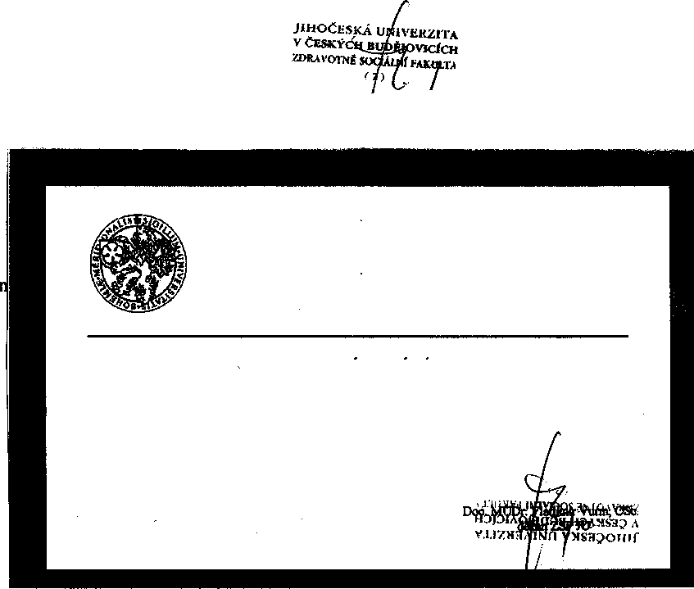
Doc. MUDr. Vladimír Vuím, CSc. děkan ZSFj
Jihočeská univerzita v Českých Budějovicích Zdravotně sociální fakulta
Příloha: vzor povolei
zastaveni a stáni
POVOLENO

